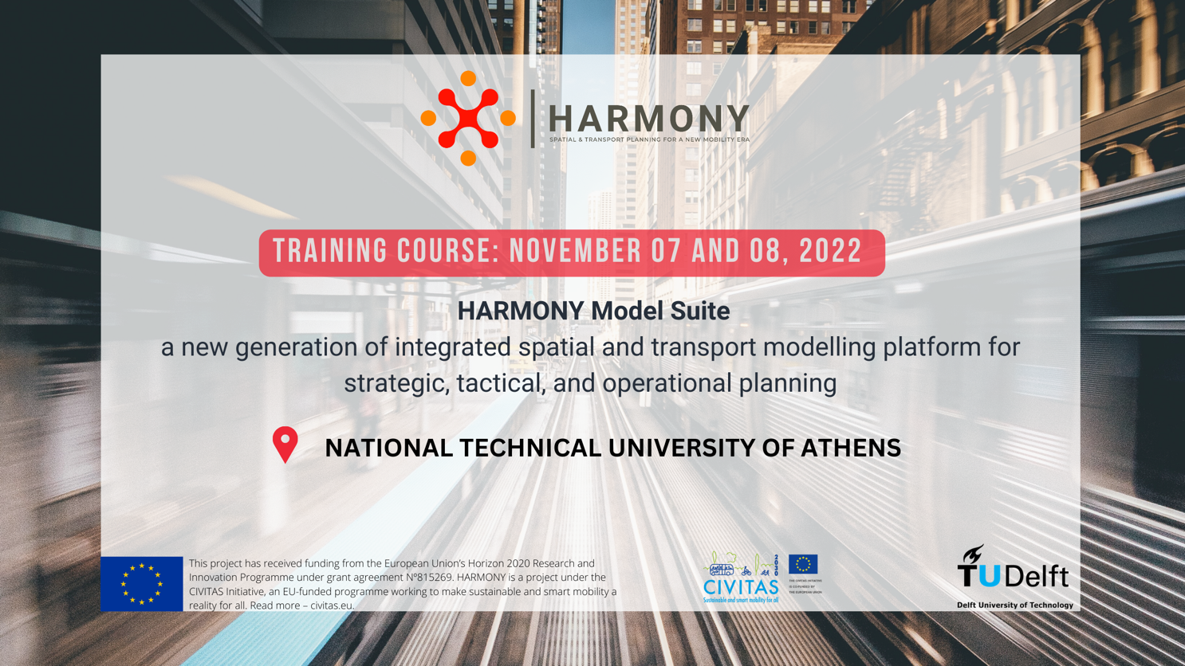

Το Εργαστήριο Μεταφορών και Λήψης Αποφάσεων του Πανεπιστημίου Αιγαίου, στο πλαίσιο του έργου HARMONY (https://harmony-h2020.eu/trainings/), διοργανώνει στις 7 και 8 Νοεμβρίου 2022 ένα διήμερο Training Course σχετικά με τα νέα εργαλεία χωρικής και συγκοινωνιακής προσομοίωσης. Το διήμερο απευθύνεται σε άτομα που ενδιαφέρονται για τις εξελίξεις και τα νέα εργαλεία στην συγκοινωνιακή και χωρική προσομοίωση, την ποιοτική και ποσοτική ανάλυση δεδομένων σχετικά με τις μεταφορές και την αστική κινητικότητα, σε επαγγελματίες του χώρου των μεταφορών, φοιτητές/ιες, λήπτες απόφασης και είναι ανοικτή στο ευρύ κοινό. Το training course θα λάβει χώρα στο Εθνικό Μετσόβιο Πολυτεχνείο, Κτίριο Πολιτικών Μηχανικών (Πολυτεχνιούπολη Ζωγράφου).

Κατά τη διάρκεια του διημέρου οι συμμετέχοντες/ουσες θα έχουν τη δυνατότητα να παρακολουθήσουν διαδραστικά μαθήματα και να αλληλεπιδράσουν με την σουίτα εργαλείων του HARMONY MS. Στο διήμερο training course συμμετέχουν και παραδίδουν διαλέξεις experts στον τομέα των μεταφορών από όλη την Ευρώπη, συμπεριλαμβανομένων συνεργατών από το UCL, TU Delft, TRT, AIMSUN και άλλα αναγνωρισμένα ιδρύματα και οργανισμούς.

Το πρόγραμμα του διημέρου έχει ως εξής:
Πρώτη ημέρα 7/11 |  | Δεύτερη ημέρα 8/11
8:45-9:00 | Registration | 8:45-9:00 | Registration
9:00-10:30 | Model 1 - Introduction to Model Suite | 9:00-10:15 | Tactical Level - Freight 1st part
10:30-10:35 | Διάλλειμα για καφέ | 10:15-10:20 | Διάλλειμα για καφέ
10:35-12:05 | Model 2 - Strategic Level 1st part | 10:20-11:50 | Model 4 - Tactical Level - Freight 2nd part
12:05-12:10 | Διάλλειμα για καφέ | 11:50-11:55 | Διάλλειμα για καφέ
12:10-13:40 | Model 2 - Strategic Leve 2nd part | 11:55-13:25 | Model 5 - Operational Level 1st part
13:40-14:30 | Διάλλειμα για γεύμα | 13:25-14:30 | Διάλλειμα για γεύμα
14:30-17:00 | Model 3 - Tactical Level - passenger 1st part | 14:30-16:00 | Model 5 - Operational Level 2nd part
 |  | 16:00-16:10 | Διάλλειμα για καφέ
 |  | 16:10-17:00 | Q&A - Κλείσιμο

Λίγα λόγια για το έργο HARMONY:
Το έργο HARMONY συνθέτει και δημιουργεί μια σειρά από εναρμονισμένα εργαλεία πρόβλεψης, προτυποποίησης και προσομοίωσης, τα οποία στοχεύουν σε μια εις βάθος και αναλυτική μοντελοποίηση των δυναμικών στον συνεχώς μεταβαλλόμενο τομέα των αστικών μεταφορών και της χωρικής ανάλυσης με στόχο την υποστήριξη και την ενεργοποίηση των τοπικών και εθνικών αρχών στην προσπάθεια για την απανθρακοποίηση και την βελτίωση της ποιότητας ζωής στις πόλεις.
Η επίδραση του έργου HARMONY στις τοπικές κοινωνίες έχει θέσει σημαντικούς στόχους προς τη βιώσιμη κινητικότητα όπως τη μείωση της κυκλοφοριακή συμφόρησης κατά 15%, την μείωση της όχλησης από το θόρυβο κατά 10%, την αύξηση των μετακινήσεων με μέσα χαμηλών ρύπων κατά 10% και την αύξηση των μετακινήσεων με χρήση συνδυασμένων μέσων κατά 10%.

Πώς θα δηλώσετε συμμετοχή;
Η δήλωση συμμετοχής γίνεται online στην ιστοσελίδα https://harmony-h2020.eu/trainings/
Οι ενδιαφερόμενοι/ες παρακαλούνται να επικοινωνήσουν με την Καθηγήτρια Αμαλία Πολυδωροπούλου (polydor@aegean.gr) και τον Δρ. Ιωάννη Τσούρο (jtsouros@aegean.gr) για οποιαδήποτε απορία ή διευκρίνηση.

The Harmony consortium



